**Государство и Церковь в XVII в. Церковный раскол**

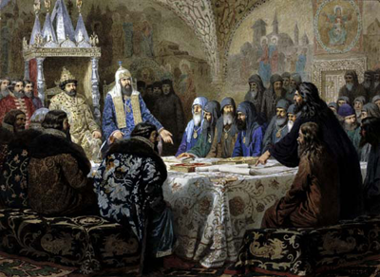

*А. Д. Кившенко  
Церковный Собор 1654 года*

**Причины церковной реформы**

Централизация Российского государства требовала унификации церковных правил и обрядов. Уже в XVI в. на Стоглавом соборе был установлен единообразный общерусский свод святых. Однако в богослужебных книгах сохранялись разночтения, вызванные нередко ошибками переписчиков. Распространение книгопечатания позволяло установить единообразие текстов, но прежде требовалось решить, по каким образцам вносить исправления.

Определяющую роль в решении этого вопроса сыграли политические соображения. Стремление сделать Москву (третий Рим) центром всего православного мира требовало сближения с греческими церквами. Греческое духовенство настаивало на исправлении русских церковных книг и обрядов по греческому образцу.

Между тем греческая Церковь со времен введения православия на Руси пережила ряд реформ и значительно отличалась от древних византийских и русских образцов. Поэтому часть русского духовенства выступила против предложенных преобразований. Но [**патриарх Никон**](http://www.histrussia.ru/Storage/eor/1067/item1/01.html), опираясь на поддержку Алексея Михайловича, решительно провел реформы в жизнь. Необходимо отметить, что все предлагавшиеся Никоном исправления ни в коем случае не затрагивали основ православного вероучения. Фактически речь шла лишь о незначительных изменениях в обрядности.

**Содержание церковной реформы**

Важнейшими из этих изменений стали: крещение не двумя, а тремя перстами, замена земных поклонов поясными, троекратное пение «аллилуйя» вместо двукратного, движение верующих в церкви мимо алтаря не по солнцу, а против него. В исторические богослужебные тексты было внесено также множество других новаций, например, в имя «Ісус» (под титлом «Ic») была добавлена ещё одна буква и оно стало писаться «Іисус» (под титлом «Іис»). Некоторые изменения были внесены в правила богослужения и иконописи. Книги и иконы, написанные по старым образцам, подлежали уничтожению.

Для верующих это было отступлением от традиционного канона. Ведь молитва, произнесенная не по правилам, не просто не действенна – богохульна! Противники Никона обвиняли его во введении «латинства», ведь греческая Церковь со времен Флорентийской унии 1439 г. считалась в России «испорченной». Тем более что греческие богослужебные книги печатались не в турецком Константинополе, а в католической Венеции.

Противники Никона – «[**старообрядцы**](http://www.histrussia.ru/Storage/eor/1067/item1/02.html)» – отказались признавать его реформы. На церковных соборах 1654 и 1656 гг. они были обвинены в расколе, отлучены от Церкви и сосланы.

**Старообрядчество**

Наиболее видным сторонником раскола был протопоп [**Аввакум**](http://www.histrussia.ru/Storage/eor/1067/item1/03.html), талантливый публицист и проповедник. Бывший придворный священник пережил тяжелую ссылку, страдания, смерть детей, но не отказался от противостояния никонианству и его защитнику – царю. После 14-летнего заключения в «земляной тюрьме» Аввакум был заживо сожжен за «хулу на царский дом». Самым знаменитым произведением старообрядческой литературы стало «Житие» Аввакума, написанное им самим.

Церковный собор 1666 – 1667 гг. проклял старообрядчество. Сторонники раскола, подвергавшиеся преследованиям, скрывались в лесах Севера, Заволжья, Урала, где создавали скиты, продолжая молиться по-старому. Нередко в случае приближения царских карательных отрядов они устраивали «гарь» – самосожжение.

Не приняли реформ Никона монахи Соловецкого монастыря. Вплоть до 1676 г. монастырь выдерживал осаду царских войск. Восставшие, считая Алексея Михайловича слугой Антихриста, отказались от традиционной для православия молитвы за царя.

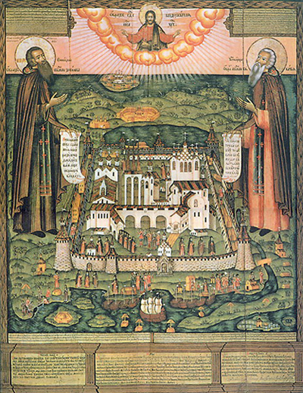

*Соловецкий монастырь  
Икона святых Зосимы и Савватия  
с изображением Соловецкого монастыря*

Причины упорства раскольников коренились прежде всего в их уверенности, что никонианство – порождение сатаны. Однако эта уверенность питалась и социальными причинами.

Среди раскольников было много духовных лиц. Для рядового священника нововведения означали, что всю жизнь он прожил неверно. К тому же многие священнослужители были малограмотны и не подготовлены к освоению новых книг и обычаев.

Посадские люди и купечество также участвовали в расколе. Никон конфликтовал с посадами, возражая против ликвидации церковных белых слобод. Монастыри и патриаршая кафедра занимались торговлей и промыслами, что раздражало купцов, недовольных вторжением духовенства в их сферу деятельности. Поэтому посад с готовностью считал злом все, шедшее от патриарха.

Среди старообрядцев были и представители аристократии, например боярыня [**Феодосия Морозова**](http://www.histrussia.ru/Storage/eor/1067/item1/05.html) и ее сестра княгиня Евдокия Урусова. Основную же массу раскольников составляли крестьяне.

Среди раскольников не было архиереев. Некому было рукополагать новых священников. Часть старообрядцев прибегла к «перекрещиванию» ушедших в раскол никонианских священников, а другие вообще отказались от духовенства. Общиной таких раскольников-«беспоповцев» руководили «наставники», сведущие в Писании верующие. В отличие от протестантов или еретиков XV в. раскольники отвергли священство и церковную иерархию не принципиально, а вынужденно, в случайно возникшей ситуации. Идеология раскола строилась на неприятии всего нового, любого иноземного влияния, светского образования, была крайне консервативна. Церковный раскол сильно ослабил Русскую церковь и облегчил ее подчинение государственной властью.

**Конфликт Церкви и светской власти. Падение Никона**

Вопрос о соотношении светской и церковной властей был одним из важнейших в истории Русского государства XV – XVII вв. С ним была связана борьба [**иосифлян**](http://www.histrussia.ru/Storage/eor/1067/item1/06.html) и **[нестяжателей](http://www.histrussia.ru/Storage/eor/1067/item1/07.html" \t "hist_popup)**. В XVI в. господствующее иосифлянское направление в Русской церкви отказалось от тезиса о превосходстве церковной власти над светской. После расправы Грозного над митрополитом Филиппом подчинение Церкви государству казалось окончательным. Однако в годы Смуты авторитет царской власти пошатнулся. Авторитет же Церкви, ставшей важной объединяющей силой, возрос. Еще больше возросла политическая роль Церкви при патриархе Филарете, являвшемся фактически соправителем царя. По мере укрепления новой династии баланс сил между государством и Церковью стал меняться не в пользу последней.

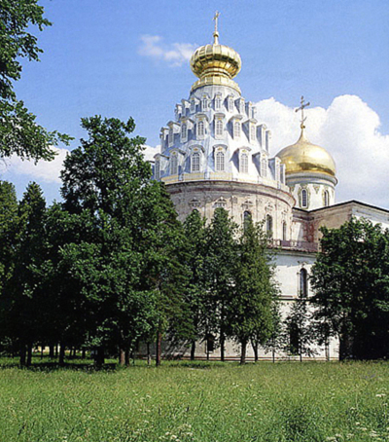

*Новоиерусалимский монастырь (Воскресенский)  
Основан в 1656 г.  
патриархом Никоном,  
г. Истра Московской области*

Властный Никон стремился возродить то соотношение светской и церковной властей, которое существовало при Филарете. Он утверждал, что священство выше царства, поскольку представляет Бога, а светская власть – от Бога. Он активно вмешивался в светские дела. Постепенно это стало тяготить Алексея Михайловича. В 1658 г. между ними произошел разрыв. Царь потребовал, чтобы Никон не именовался впредь великим государем. Тогда Никон заявил, что не желает быть патриархом «на Москве» и уехал в Воскресенский Новоиерусалимский монастырь. Он рассчитывал на то, что царь уступит, но ошибся. Напротив, от патриарха потребовали сложить полномочия, чтобы можно было избрать нового главу Церкви. Никон ответил, что не отказывался от сана патриарха, а не желал быть патриархом лишь «на Москве».

В 1666 г. в Москве состоялся Церковный собор с участием двух Вселенских патриархов – Антиохийского и Александрийского. Собор поддержал царя и лишил Никона патриаршего сана.

Итогом дела Никона стало подчинение Церкви государству. С этого времени начался процесс включения Церкви в систему государственных органов, который завершился при Петре I.